开关量输出型光纤振动探测器说明书

目 录

安全操作注意事项…………………………………………………………………………………………………3
- 开关量输出型光纤振动探测器介绍…………………………………………………………………………4
  - 产品特点………………………………………………………………………………………………………4
  - 工作原理………………………………………………………………………………………………………4
  - 周界防范形式…………………………………………………………………………………………………4
  - 报警分类………………………………………………………………………………………………………4
  - 应用场所………………………………………………………………………………………………………4
  - 工作形式………………………………………………………………………………………………………4
1.6.1开关量输出…………………………………………………………………………………………………4
- 产品结构………………………………………………………………………………………………………5
2.1光纤振动探测器…………………………………………………………………………………………………5
2.2 采集板接口、端子说明…………………………………………………………………………………………5
2.3 壳体结构及电气特性…………………………………………………………………………………………6
- 系统建立………………………………………………………………………………………………………7
3.1开关量输出型光缆报警系统……………………………………………………………………………………7
3.1.1开关量输出型光缆报警系统示意图…………………………………………………………………………7
3.2拨码开关的设置………………………………………………………………………………………………7
3.3采集器与光缆振动传感器的连接………………………………………………………………………………8
3.3.1 光路与电路连接方法……………………………………………………………………………8
3.3.1.1光路接法…………………………………………………………………………………………8
3.3.1.2电路接线…………………………………………………………………………………………9
- 工程安装及注意事项………………………………………………………………………………………9
4.1采集器和终端盒防水外壳的拆封……………………………………………………………………………9
4.1.1采集器防水外壳的拆封……………………………………………………………………………………9
4.2采集器的安装及使用注意事项………………………………………………………………………………9
4.2.1采集器与振动光缆的连接…………………………………………………………………………………9
4.2.1.1采集器与振动光缆熔接示意图及注意事项（参见附录）……………………………………………9
4.2.2采集器的固定………………………………………………………………………………………………9
4.3振动光缆的安装………………………………………………………………………………………………10
4.3.1挂网式安装………………………………………………………………………………………………10
4.3.1.1铁丝网围栏………………………………………………………………………………………………11
4.3.1.2铁艺围栏…………………………………………………………………………………………………12
4.3.1.3环状铁网…………………………………………………………………………………………………13
4.3.1.4围墙………………………………………………………………………………………………………13
4.3.2地埋安装……………………………………………………………………………………………………14
4.3.2.1草坪、草地………………………………………………………………………………………………15
4.3.2.2沙土地（松散干燥的泥土地）…………………………………………………………………………15
4.3.2.3砾石………………………………………………………………………………………………………16
4.3.2.4地埋采集器的安装………………………………………………………………………………………16
4.4终端盒的安装…………………………………………………………………………………………………17
4.4.1终端盒与振动光缆熔接示意图及注意事项（参见附件）………………………………………………17
4.4.2终端盒的固定………………………………………………………………………………………………17
4.5其它注意事项…………………………………………………………………………………………………17
- 产品的防雷说明……………………………………………………………………………………………18
- 常见故障及原因……………………………………………………………………………………………19
- 附录…………………………………………………………………………………………………………19
7.1调试板使用说明………………………………………………………………………………………………19
7.2熔接注意事项…………………………………………………………………………………………………20
- 开关量输出型光缆振动探测报警系统熔接图……………………………………………………………20

安全操作注意事项
- 使用前务必仔细并完整的阅读本手册
- 遵守本手册中的全部安全要求和警告
- 保存好本手册，以便将来参考
警告！
※ 不能将光缆振动探测报警设备置于高温的环境中工作（环境温度<80℃），否则可能会导致设备损坏。
※湿手不能接触光纤振动探测器的直流电源接头，否则可能造成电源短路对设备造成烧损。
※ 不要将设备固定在一个不稳定或不平衡的位置，否则设备可能会移动并失去平衡，摔落，导致设备损坏。
※ 对于光纤振动探测器上的光纤接头，尽量不要随意的拔插或接触灰尘，否则会导致防区顺序的混乱或增加光路的衰减，导致设备无法正常使用。
※ 光纤振动探测器和终端盒分别为振动传感光缆的起始端和末端，其振动也会引起报警，安装必须牢固。
※ 当设备出现冒烟、有异味、噪声和过热时应立即将设备断电，并对电源和设备的连接线路进行检测或向公司技术人员咨询，避免因设备使用不当造成损坏。
※ 场地：防区附近应无可随风飘起的杂物，不应有较大的树木，以免在刮风时与围栏碰撞引起误报。
※ 人员：人的无意碰触动作往往是造成误报的来源，周界上要有标明“请勿触摸”的告示牌。
※ 辅助措施：有条件时，应安装闭路电视监控报警复核系统，以配合值班人员处理警情。
※ 布缆时拐角处的振动传感光缆和通信光缆须成一定弧度弯曲铺设，且须避免因过紧绑扎固定线缆而致使其变形，施工时不可强拉线缆。
※ 不能用酒精以外的任何化学物质去清洗网络型光纤振动探测器光跳线接头，否则会造成接头损坏、腐蚀或有污点，影响信号的传输。

- 开关量输出型光纤振动探测器介绍
1.1 产品特点
上海保驰信息技术有限公司研发生产的振动光纤采集器所选器件均为军工器件，涵盖市场最主流的报警输出形式以满足不同客户的更多需求。融合了数十年的信号处理经验，引入了自适应和自学习两种信号处理思想，是一款智能型报警设备。内部采用模块化设计，易于产品的维护、维修。电路部分采用了安全可靠的防雷保护措施，既可以有效的防止因感应雷对设备造成的损坏，又可以防止各种强磁场、高脉冲对设备造成的冲击，抗干扰能力强。外部采用即插即用与现场熔接的设计模式，成品光缆振动传感器可直接插接在采集器上，即插即用的模式不但易于施工还能有效的节约施工成本。现场熔接为传统的防区构建方式，根据客户的不同需要灵活的把握防区距离、提高使用效率。系统采用普通通信光缆作为振动光缆，具有防磁、防雷、防腐、防水、防紫外线等优点。该设备添加了温控模块，提高了在高寒环境下的工作稳定性。
设备现场安装完成后，连续运行8小时，设备的自适应能力将会达到最佳效果，使得该设备更具人性化、智能化。采集器不但可以探测到多种方式的入侵，有效的排除了各种干扰、屏蔽因环境因素引起的多种误报，探测准确率高。

1.2 工作原理
外界的振动、压力等会导致光缆振动传感器或振动光缆发生形变，光路的改变导致振动光缆传输的光信号发生改变。采集器对光信号的变化进行探测，然后对探测到的信号进行数据处理，并提取出入侵信号的特征值，当特征值满足报警条件时，输出报警信号。

1.3 周界防范形式
1、沿铁网、铁艺铺设（以下简称挂网）
2、可以铺设在草坪、沙子、石子等地下（以下简称地埋）
采集器分为单防区与双防区两种形式。同一防区物理介质必须相同。不同防区介质可略有差异。

1.4 报警分类
入侵报警、断线报警、拆盒报警、通讯故障（网络运行模式）

1.5 应用场所
该产品光缆振动传感器是无源传感器，可用于易燃易爆的场所。完善的信号处理、快速的报警响应、稳定的通讯连接。满足不同现场的各种周界防护，非常适合于机场、油库、石油管道、水电厂、化工厂、弹药库、别墅小区等区域的入侵防范要求。

1.6 工作形式
1.6.1开关量输出
设备独立于现场运行。提供开关量报警输出。
通过拨码开关或总线型调试工具实现运行参数设置，使设备运行在最佳状态。
总线调试工具：
主要由笔记本电脑，总线型调试软件，485总线转232串口转换器一个、232串口转USB口数据线一条。通讯线一条组成。
总线调试特点：
实时观测运行状态、数据，参数设置针对性强，操作简捷。适用于中/小型周界

二、产品结构
2.1 光纤振动探测器
采集器内部为双层结构如图2-1所示，上层为采集板，下层为光纤熔接盘。打开采集器防水外壳，可以观察到采集板的接线端子和调试接口，以方便调试和接线。

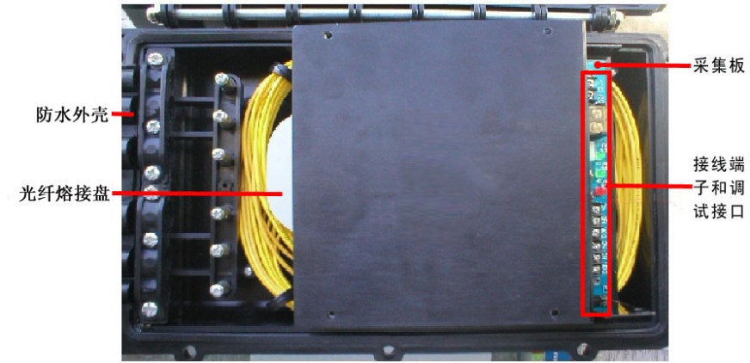

图2-1
2.2 采集板接口、端子说明
采集板在接线调试时应严格按照接线端子说明操作，特别要注意电源极性和通讯端子的连接顺序，具体说明参见下表参照图2-2所示和表（一）：
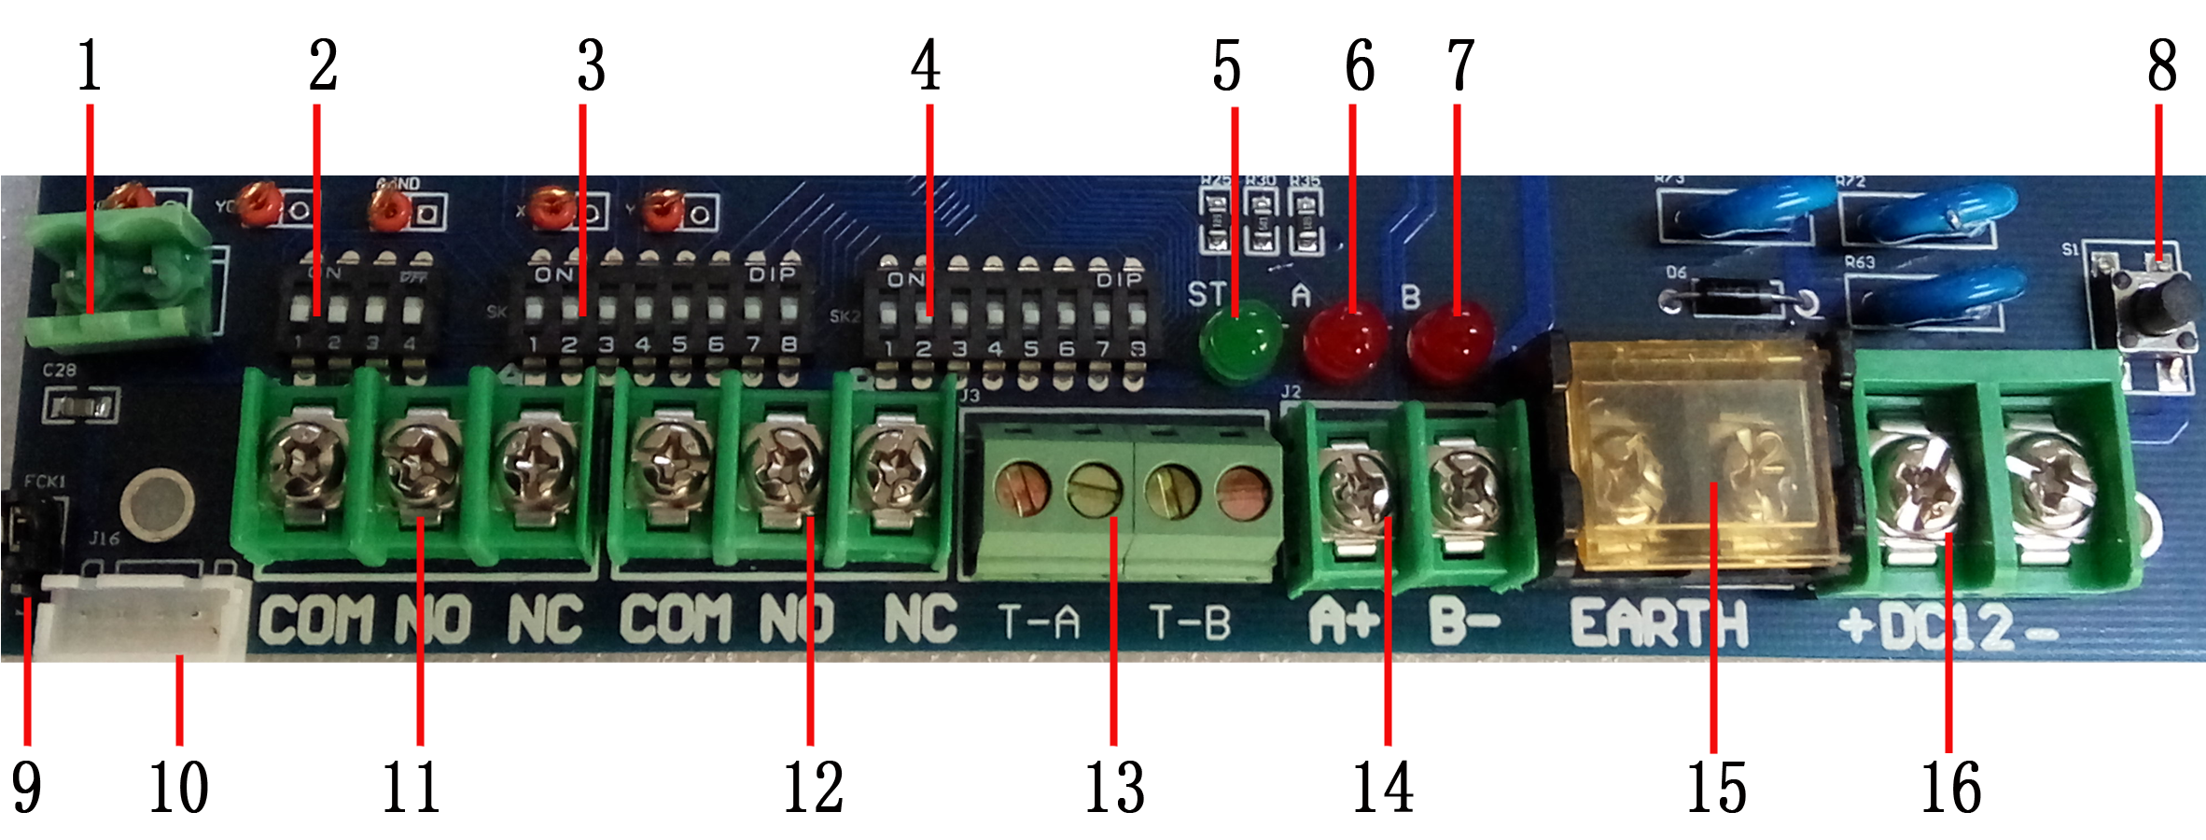
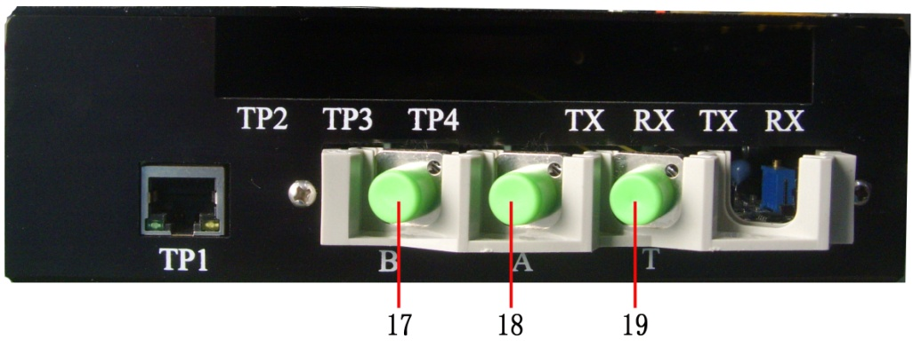

图2-2

采集板接口、端子说明（表一）
序号 | 名称 | 功能 | 说明
1 | 防拆按钮 | 触发防拆报警 | 当打开机箱时按钮复位,防拆报警
2 | SK3 | 设置设备参数的来源 | 详见“3.2拨码开关的设置”
3 | SK1 | 设置A防区的报警灵敏度 | 详见“3.2拨码开关的设置”
4 | SK2 | 设置B防区的报警灵敏度 | 详见“3.2拨码开关的设置”
5 | ST | 工作指示灯 | 当系统运行时指示灯周期性闪烁
6 | A | A路告警指示灯 | 当出现告警时指示灯亮
7 | B | B路告警指示灯 | 当出现告警时指示灯亮
8 | S1 | 复位按钮 | 用于系统复位
9 | FCK1 | 防拆跳线端子 | 跳至灯座端将屏蔽拆盒报警
10 | J16 | 调试灯板插座 | 显示当前灵敏度，配合设备调试
11 | J5 | A路继电器输出端子 | 设备上电运行下状态 COM：公共端，NO：常开，NC：常闭
12 | J6 | B路继电器输出端子 | 设备上电运行下状态 COM：公共端，NO：常开，NC：常闭
13 | J3 | 偏振器控制输出接口 | 控制偏振器动作
14 | J2 | 485总线接口 | 总线通讯
15 | EARTH | 防雷接地端子 | 铜制导线的截面积≥2.5平方毫米，引线长度≤4米。
16 | DC(12) | 供电端子 | 接DC12V稳压电源
17 | B | B路光路输入接口 | 与法兰B相连接
18 | A | A路光路输入接口 | 与法兰A相连接
19 | T | 光路输出接口 | 与法兰T相连接
2.3 壳体结构及电气特性
壳体结构（表二）
颜色 | 防护等级 | 材料 | 重量 | 外形尺寸(mm)
黑 | IP65 | ABS工程塑料 | 3.5kg | 长 × 宽 × 高=386×250×120
电气特性（表三）
工作电压 | DC12V | 响应时间 | <3秒
警戒功耗（不计加热单元） | <7.5W | LED指示灯 | 报警指示、编程指示
报警功耗（不计加热单元） | <7W | 振动光缆接口 | FC/APC
通信光缆接口 | SC/PC+ RJ45 | 振动光缆长度 | ＜1Km
通信距离 | ＜25Km | 联动路数 | 2路
平均无故障工作时间（MTBF） | 20000h（C级） | 联动输出方式 | 继电器常开或常闭
电源浪涌保护 | 二级防雷保护  通流容量：10KA，8/20µS；  钳位电压：18VDC； | 联动继电器触点容量 | 0.6A 110VDC；  0.6A 125VAC ；  2A 30VDC
总警戒功耗（包括加热单元） | 22.5W | 总报警功耗（包括加热单元） | 22W
工作温度 | -40℃～80℃ | 储存温度 | -40℃～80℃
三、系统建立
3.1开关量输出型光缆报警系统
3.1.1开关量输出型光缆报警系统示意图
系统连接图如图（3-1）所示
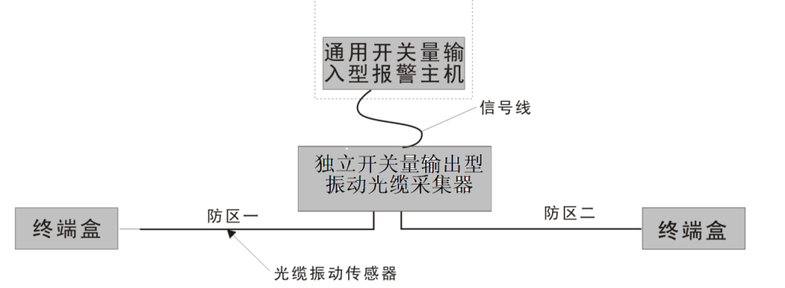
图3-1

【通用开关量输入型报警主机】采集器可以与各种具有开关量信号输入的报警主机连接，如：美国CK系列报警主机等。
【振动光缆】采用普通单模四芯通信光缆，振动光缆的一端熔入采集器，另一端熔入专用终端盒。
【终端盒】振动光缆通过加强芯固定在盒内。终端盒具有良好的防雨、防腐功能。

3.2拨码开关的设置
拨码开关向上(ON) 拨码开关向下（OFF）

采集板上共有3个拨码开关，可对设备的运行参数进行设置，3个开关的标号为SK1，SK2，SK3。SK1为8位拨码开关，用来设置A防区的报警灵敏度，SK2为8位拨码开关，用来设置B防区的报警灵敏度。SK3为4位拨码开关，用来设置设备参数的来源和两个防区的铺设模式。
SK3的第1位拨到OFF位置时，设备运行参数取自SK1和SK2的设定；
SK3的第1位拨到ON位置时，设备运行参数取自微处理器内FLASH保存的参数（参数由助手软件设置）。
SK3的对应关系如下表：

拨码开关SK3设置说明
1位 | 2位 | 3位 | 4位 | 工作模式
 |  |  |  | A、B防区挂网模式
 |  |  |  | A、B防区地埋或埋墙模式
 |  |  |  | A防区地埋或埋墙模式，B防区挂网模式
 |  |  |  | A防区挂网模式，B防区地埋或埋墙模式
 |  |  |  | 软件工作模式（特殊情况下使用）

SK1和SK2分别用来设置A防区和B防区的报警灵敏度，对应关系如下表：

8位拨码开关设置软铁网、凿墙报警灵敏度
灵敏度 | 1位 | 2位 | 3位 | 4位 | 5位 | 6位 | 7位 | 8位
高

低

8位拨码开关设置硬铁网、地埋报警灵敏度
灵敏度 | 1位 | 2位 | 3位 | 4位 | 5位 | 6位 | 7位 | 8位
高

低

3.3采集器与光缆振动传感器的连接
3.3.1 光路与电路连接方法
3.3.1.1光路接法
采集器与振动光缆传感器的连接方法
跳线T接采集器T端口
跳线A接采集器A端口
跳线B接采集器B端口

跳线接头在插入法兰盘时，陶瓷纤芯必须保持水平插入，并匹配法兰盘的凹槽，锁紧螺母如图(3-2)所示，尾纤按照同一个方向有序的盘在机盒内，弯曲弧度不能太大，以免造成光路较大的衰减。
光路的熔接,如最后一页开关量光缆振动报警系统熔接图所示:
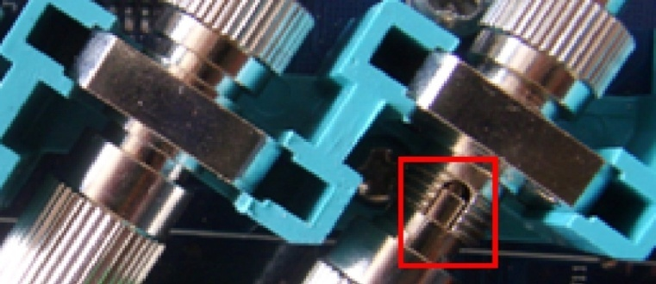
图3-2

注意事项
FC/APC头镜面不可长时间暴露在空气中，不用时应及时盖上跳线帽。镜面有尘埃或污渍时要用无水乙醇清洗。接线完毕后用配置的黑色胶泥将外壳线缆出口处完全密封，避免外界因素的干扰，提高使用寿命。

3.3.1.2电路接线
电源线与信号线应参照接线端子表(表一)连接。接入数据采集器的电源线、信号线，其前端裸线部分应镀上焊锡以后，再接入接线端子。各种接线应分别绑扎固定，使设备内的连接导线整齐有序，以方便日后的维护。线路的进出口部位要用防水胶圈密封，并做好回水弯处理，避免雨水渗入。
注意事项
FC/APC头镜面不可长时间暴露在空气中，不用时应及时盖上跳线帽。镜面有尘埃或污渍时要用无水乙醇清洗。接线完毕后用配置的黑色胶泥将外壳线缆出口处完全密封，避免外界因素的干扰，提高使用寿命。

四、工程安装及注意事项
4.1采集器和终端盒防水外壳的拆封
由于采集器和终端盒大多安装在户外，机箱采用具有良好密封性的专用防水外壳。
4.1.1采集器防水外壳的拆封
打开外壳时，需用专用工具（T型六角螺丝刀），拧下所有六角螺栓（共9个），即可打开外壳；设备安装调试完毕后，再将螺栓拧紧。为保证设备的密封性，闭合外壳之前应将密封胶圈固定在固定槽内。设备的电源线和振动光缆的进口处均要用防水胶圈密封进行防水处理。
4.2采集器的安装及使用注意事项
4.2.1采集器与振动光缆的连接
4.2.1.1采集器与振动光缆熔接示意图及注意事项（参见附录）
4.2.2采集器的固定
采集器可固定在铁网上或距离地面1.5米左右的地方，要尽量避免强光直射。振动光缆和电源线进入采集器前，须预留回水弯，以防止雨水沿着振动光缆流入采集器内部，造成线路短路。其具体安装方式如下：如图（4-1）.
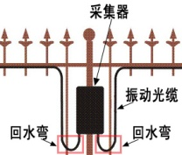
图4-1
如图（4-2）,将采集器附着在墙体时，将随机壳附带的两个带安装孔附件（1、2）的用螺丝固定在壳体上，与壳体另一端壳体自带安装孔（3）共同构成壳体的三个安装孔，可通过三个安装孔用膨胀螺栓将壳体固定在墙体上。
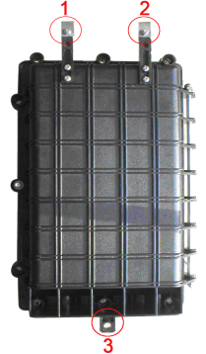
图4-2
如需将采集器挂在铁网上时，将随壳附带的两个附件连同附带的两个铁质挂钩1、2一起用螺丝固定在壳体上（固定时将附件压在铁质挂钩的上面），如图（4-3A），用1和2两个铁质挂钩将采集器挂在网上后，然后用螺丝固定，如图（4-3B）。壳体另一端自带的安装孔通过扎带固定在铁网上。
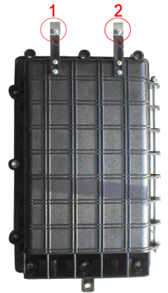
图4-3A
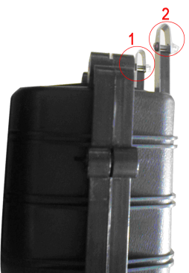
图4-3B
设备的地埋安装请参考4.3.2.4节内容介绍。
4.3振动光缆的安装
4.3.1挂网式安装
振动光缆挂网式安装指导方针：
合理地部署振动光缆可以确保周界报警系统精确地探测到所有对周界围栏的威胁。以下三点注意事项非常重要：
振动光缆通过探测运动、震动和压力产生的信号，因此振动光缆必须安装在最理想的地方，能充分地探测到入侵者引起的运动、震动或压力。
由于振动光缆的灵敏度在同种介质上是一致的，同一个采集器控制的防区上的设备应安装在同一种介质上，例如，同一个采集器控制的防区上的介质不能既有铁丝网又有铁艺，不同采集器控制的防区上的介质可以不同，以便分别设置灵敏度及判别模式
振动光缆的灵敏度在同一防区都是一致的，所以在震动容易产生的地方只需要铺设一根振动光缆，而在围栏支柱或加固部分不容易产生震动的地方需铺设多根振动光缆来弥补这部分围栏震动的不足。客户应合理地按周界情况划分多个防区，使报警产生时容易判断其地点。
为了确保设备在不法分子入侵围栏时能够成功的探测到入侵信号，还必须考虑以下几个方面：
围栏噪音：围栏结构松散会导致产生过高的噪音。如果是铁丝网围栏，务必拉紧铁丝网结构，或使用铁丝网金属绑带来消除铁丝网组织之间的碰撞以减少噪音。如果是铁艺围栏松动，则应通过焊接进行加固。
围栏材料：应确保同一防区所铺设振动光缆的围栏的材质（规格、构造）相同，并保
持在同一松紧度。
围栏杂质：确保围栏两侧没有任何人为或自然存在的树枝、大岩石、建筑物等物体，因为这些很可能帮助入侵者翻越围栏。
4.3.1.1铁丝网围栏
振动光缆铺设方式：
振动光缆铺设于铁丝网围栏上时，可根据铺设介质对软硬程度选择以下方式
直线型：
这种铺设方式可探测到攀爬、翻越、剪网的入侵方式。由于采用直线铺设方式铺设，所需振动光缆较少，适用于警戒级别较低的场所如图（4-4）。振动光缆应铺设在铁网高度约3/4处，呈水平直线铺设，每隔40厘米用防紫外线扎带或专用绑扎带将振动光缆与铁网网格紧密固定，如图（4-5）:

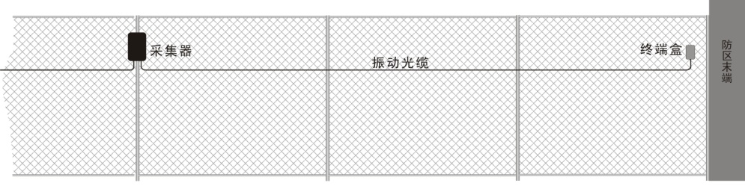
图4-4

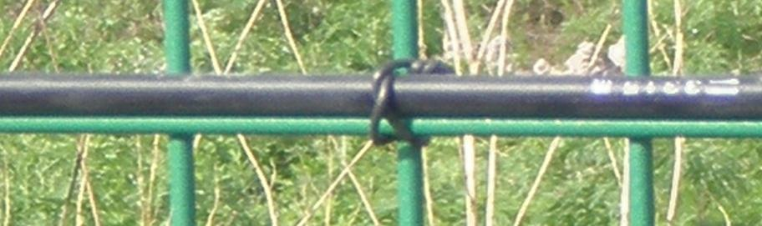
图4-5

平行线型：
这种铺设方式可探测到攀爬、翻越、剪网等入侵方式。通过采用水平铺设多道振动光缆的方式，可增大围栏的感应面积，从而有效地探测到较弱的入侵信号，如图（4-6）。该方式适用于警戒级别较高的场所。振动光缆沿围栏顶部铺设，到达防区末端时绕过来按相反方向直线铺设。可按需求来回多铺几道，振动光缆铺设的间隔可按铁网高度平均分布。
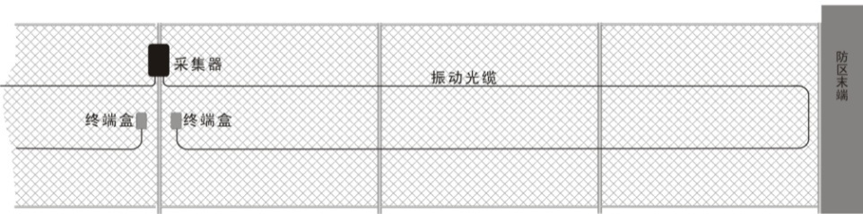
图4-6
对于加固部分的处理：
振动光缆的灵敏度在整个防区范围具有一致性，但介质的松紧度是会有变化的，所以在铺设振动光缆时要考虑这一因素的影响，在较紧的介质上铺设的振动光缆感应面积要比在较松的介质上铺设的振动光缆的感应面积大，例如在铁网的立柱部分、防区末端部分铺设振动光缆时，可按图示方式进行铺设，如图（4-7），其中图（B）的铺设方式比图(A)的方式更敏感。是否需要使用这种方式来增加加固部分防区的灵敏度，应通过现场测试来确定。
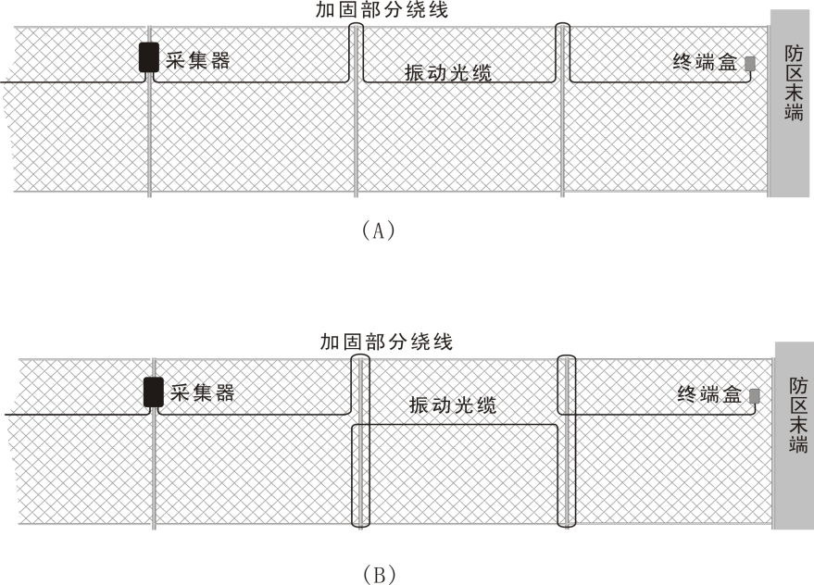
图4-7
采集器的安装方式：
采集器可固定于铁网连接处的支柱或铁网上，距离地面约1.5 米处。为避免采集器安装松散引起误报，应选择结实牢固的支柱或紧拉的铁网作为安装点。安装时可选用紧固夹具进行固定，也可采用绑扎线绑扎固定，但无论采取何种方式，须让采集器紧密而可靠地固定在介质上。
4.3.1.2铁艺围栏
振动光缆铺设方式：
在铁艺上铺设振动光缆时，由于铁艺较硬，应增加振动光缆的数量以保证能可靠地感应到入侵信号。通过分析入侵者翻越围栏的动作特点，建议沿铁艺最顶端、中间和最底端的水平铁栏杆各铺设一道振动光缆，如图（4-8）。
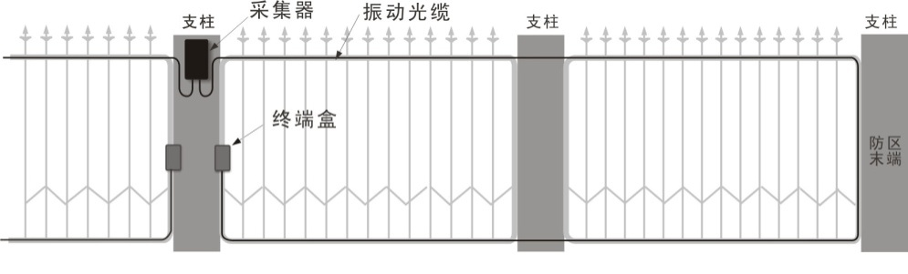
图4-8
在铁艺围栏中，有的铁艺会安装在柱子，如果支柱的面积不大，铺设振动光缆时可直接越过柱子，如上图。但有些支柱的横截面比较大，容易被入侵者利用这个区域进入，所以对这样的区域必须加以保护。可在支柱顶部安装铁网，铺设振动光缆时，将振动光缆铺设到该铁网上，如图（4-9）。
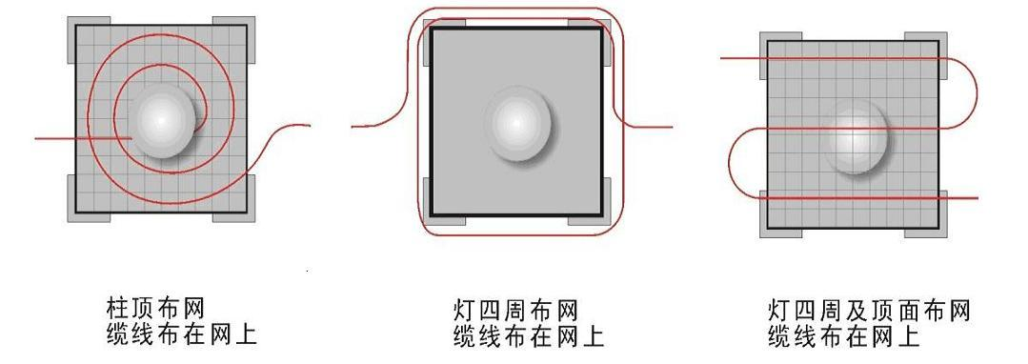
图4-9
如需提高警戒级别，可在铁艺围栏的中间部分铺设一道或多道振动光缆，如图（4-10）。
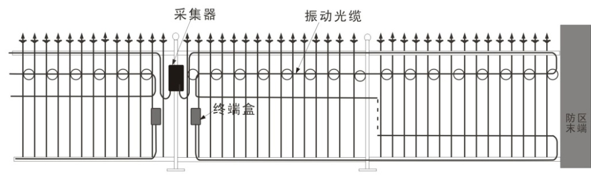
图4-10
采集器的安装方式：
采集器可固定于铁艺支柱上。在距离地面约1.5米处，用夹具或绑扎带将采集器牢固地固定在介质上。如果两个铁艺之间是较宽的砌砖柱子，则采集器可固定在柱子上，用膨胀螺栓加以固定。
4.3.1.3环状铁网
振动光缆铺设方式：
由于环状铁网一般都是固定在围墙顶部，而且结构比较松散，会对系统带来较多误报，因此在环状铁网上铺设振动光缆时应注意将振动光缆固定在围墙外侧靠近环状铁网底部的地方，如有需要可在围墙两侧各铺设一道光缆。如图（4-11）所示，这种铺设方式可防范入侵者攀越环状铁网，但不能探测凿墙。如需防范凿墙，可用另外一种铺设方式针对这一入侵类型进行防范。
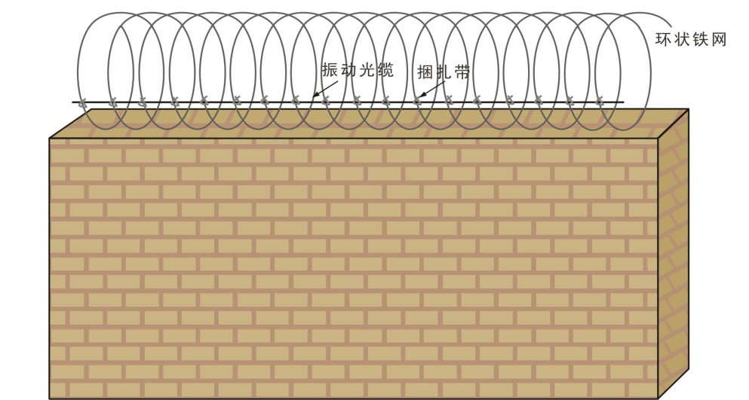
图4-11
采集器的安装方式：
采集器应安装在围墙内侧离地1.5米的高度，用膨胀螺栓固定在墙上。
4.3.1.4围墙
振动光缆铺设方式：
针对围墙的入侵方式常见的有凿墙和翻越，其防范方式对应两种解决方案。
防范凿墙：
凿墙是一种常见的针对围墙的入侵方式，振动光缆可以采集到入侵者凿墙时产生的微小振动。施工人员可采用平行线型方式在墙面上铺设两道振动光缆，围墙的高度不应超过2米，振动光缆应固定在距离地面0.5米和1.5米处，如果围墙高度大于2米，则高度每增加1米，需增加一道振动光缆，振动光缆水平固定在该区域的中部。为了保证振动光缆能感应到凿墙时产生的振动，必须保证墙面结实，砖块不能有松动，并且振动光缆应紧密地附着在围墙表面。可使用线卡子每隔50厘米进行固定。如图（4-12）所示。
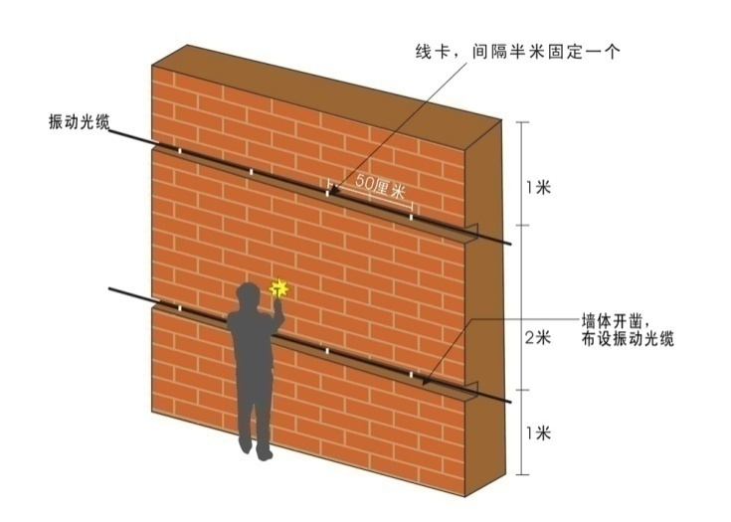
图4-12
防范翻越围墙：
如果入侵者采用翻越的方式进入，则此过程中产生的振动极其微弱，振动光缆感应到的信号不足以作为判断入侵的依据，所以防范这种入侵方式时，必须在墙头上安装扣网，以增加振动的强度和感应面积。扣网材料一般采用Φ5、孔径为5cm X 5cm的铁网，样式如图（4-13A）所示。在扣网上固定振动光缆时应注意将振动光缆固定在围墙外侧扣网的顶部。在需要提高警戒级别时可将振动光缆多铺设几道，如图（4-13B）所示。
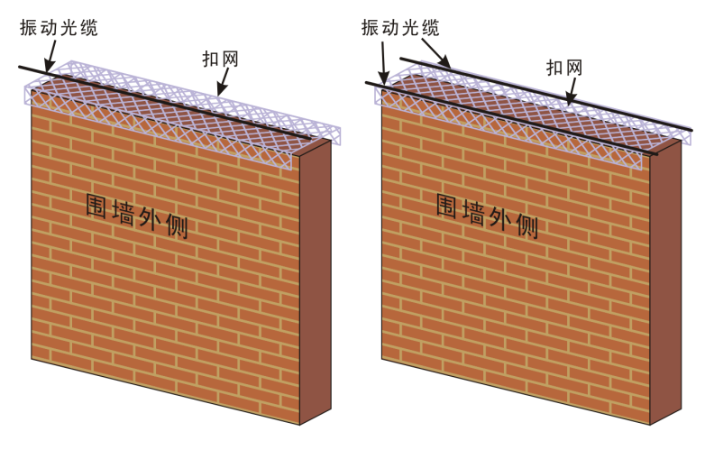
图4-13A 图4-13B

采集器的安装方式：
采集器应安装在围墙内侧离地1.5米的高度，用膨胀螺栓固定在墙上。
4.3.2地埋安装
振动光缆地理安装用于开阔的没有围栏的边界或地区。在这种安装方式中，振动光缆埋在地面介质下（如砾石、草地等），走过或进入该周界的入侵者会对地面施加一定的压力，振动光缆可探测到这个压力。地理安装方式中，必须保证地面介质能有效地将入侵者产生的震动和压力传输到振动光缆的介质中。在以下三种地理铺设的介质中，砾石的效果最好，其次是草坪，所以在可选择地表介质的情况下，应尽量选择这两种。
铺设振动光缆的周界区域应隐秘，以避免入侵者以小心翼翼或跳跃的方式通过该区域。另外，周界区域应远离干扰源，如大树的根部、马路、大功率发动机、建筑工地等，这些外界的干扰都会在系统运行时引起不同程度的误报。
振动光缆地理安装时针对不同介质的解决方案：
本说明书介绍的设备可采集埋设在草坪、沙土、砾石等周界地表介质下振动光缆探测的信号。铺设振动光缆时可采用沿周界平行铺设多道振动光缆的方式，但由于不同地表介质的质地、硬度各不相同，所以振动光缆的铺设间隔有所差异。下面分别介绍在不同地表介质下铺设振动光缆的方法。
4.3.2.1草坪、草地
在草坪下埋设振动光缆时，如果该区域已经铺上草坪，应先将需要铺设振动光缆的周界区域的草坪用草坪切割机铲起。周界区域宽度应不小于1.2米，如需提高警戒级别，可增加周界区域的宽度。草坪下面的土地应是土质较为硬而紧密的泥土，如果是水分较多、软而松散的土质会吸收振动，造成设备性能下降。在土层的表面沿周界方向迂回平行铺设多道振动光缆，振动光缆间隔距离为25 cm至30cm，即1.2米宽的区域应平行铺设5道振动光缆，如图（4-14）。振动光缆应平直、紧密地附着在土层表面，可采用Φ5的钢丝折弯成如图（4-15）所示的线卡子，每隔50cm用线卡子将振动光缆紧压在土层上，但应注意避免因压力过大造成振动光缆变形。固定好振动光缆后，将草坪平铺在上面，应保证草坪接合处紧密，以避免振动光缆外露。
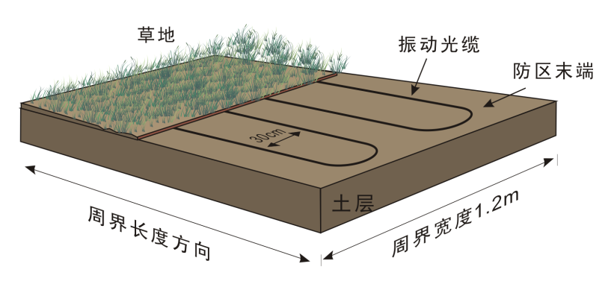
图4-14
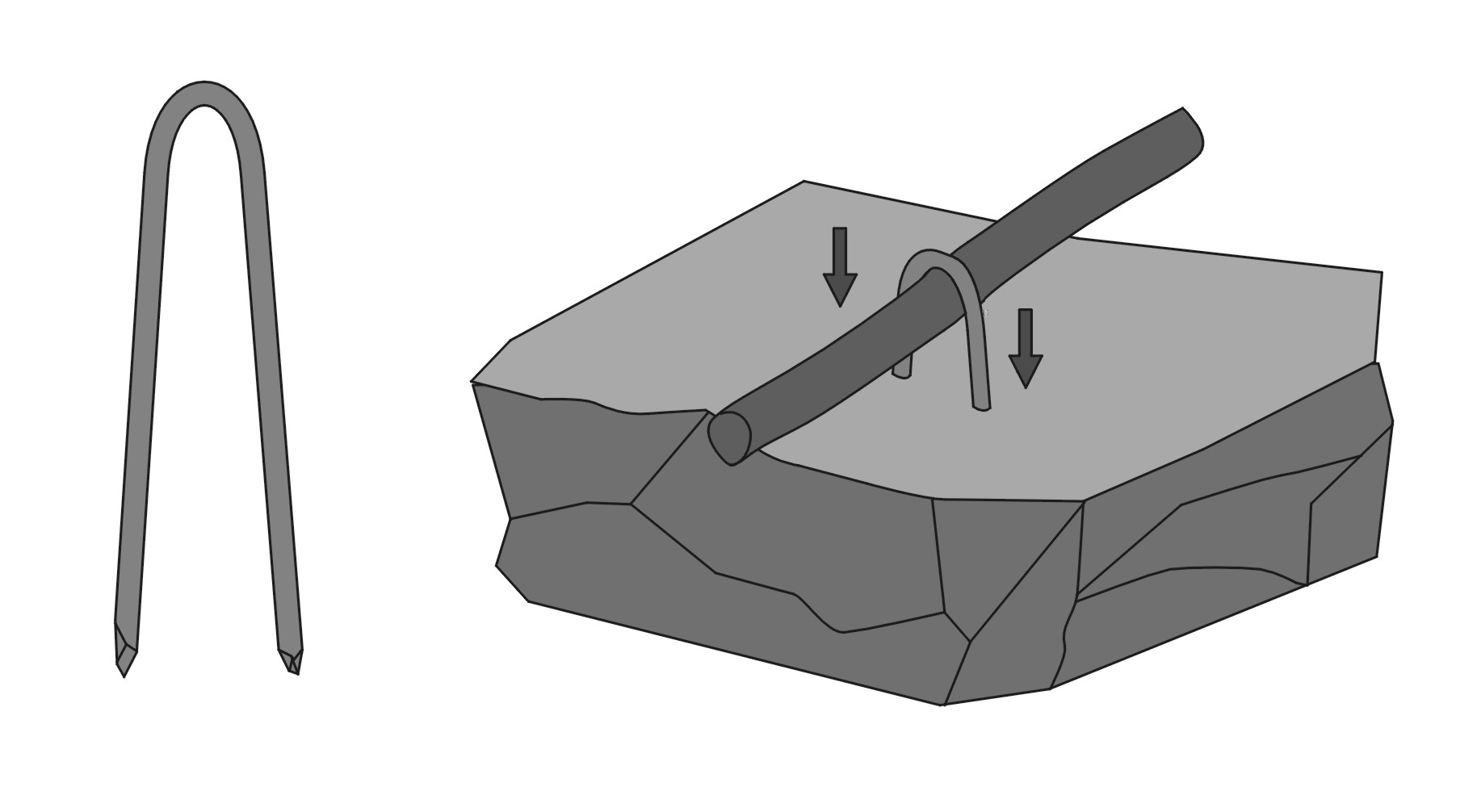
图4-15
4.3.2.2沙土地（松散干燥的泥土地）
在沙土地下埋设振动光缆时，也采用平行铺设多道振动光缆的铺设方式，但由于沙土比较松软，当入侵者进入该区域时，透过沙土层对振动光缆施加压力，振动光缆可探测到微小的挤压变形并产生信号，所以在沙土地埋设振动光缆时，应减少平行振动光缆的间距，而且埋设不可过深。通常采用的间隔为25至30cm，埋设深度约为10cm，如图（4-16）。在进行施工时，首先在需要铺设振动光缆的区域挖出一道宽约1.2m，深约13cm的凹槽，在凹槽的底部平铺一层厚度为3cm的粗沙，再将振动光缆平行铺设于粗沙表面，每隔50cm用钢丝线卡子固定。振动光缆铺设完成后，在其上面覆盖一层厚度约为9cm的粗沙，最后在其表面均匀地覆盖一层1cm的地表介质（细沙或松散干燥的泥土）。
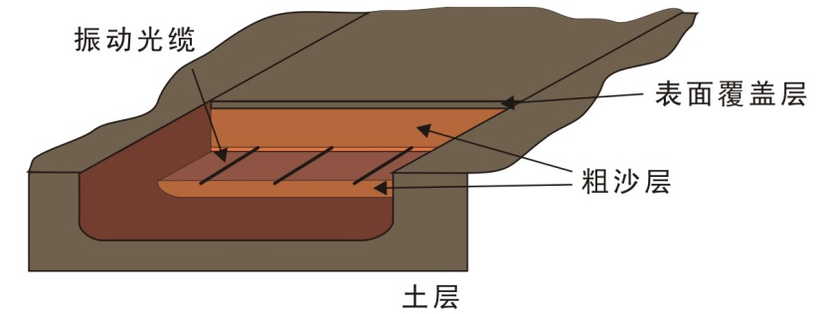
图4-16
4.3.2.3砾石
当在砾石地面铺设振动光缆时，同样采用平行铺设多道振动光缆的铺设方式。通常平行铺设振动光缆的间隔为25至30cm，埋设深度约为10cm,如图（4-17）。在施工时，沿周界区域首先挖一道在需要铺设振动光缆的区域挖出一道宽约1.2m，深约13cm的凹槽，在凹槽的底部平铺一层厚度为3cm的砾石，再将振动光缆平行铺设于砾石表面，每隔50cm用钢丝线卡子固定（线卡子可避开砾石固定到底层的泥土上）。振动光缆铺设完成后，在其上面覆盖一层厚度为10cm的砾石。

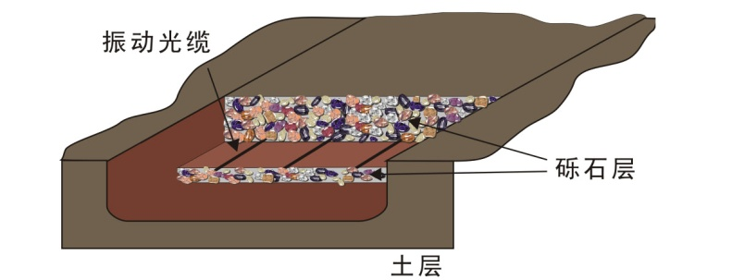
图4-17
使用的砾石必须光滑、圆状，其直径要求大约2厘米或更大，以便更有效地探测运动、震动和压力。砾石必须没有尖锐的边缘，这样可以避免砾石受到挤压时对振动光缆造成损害。所有的砾石必须干净，使之不带灰尘和沙子，在温度会降至冰点以下的地区，必须保持砾石的不积蓄水源，否则会降低设备的性能。
4.3.2.4地埋采集器的安装
设备地埋的安装（一）
设备地埋时要分别将采集器与光缆转接盒安装在地箱与地井里。在施工过程中采集器应安装在地箱内，光缆转接盒安装在地井中（如图4-18（A））。
光缆转接盒外壳采用工程塑料制造，具有防水，防腐，耐压，耐冲击特点。悬挂于地井中。地井应密封并具有排水功能，避免长时间积水渗入设备内部。
采集器是有源设备要安装在地箱内，由于采集器要求条件较高须防水，防干扰。采集器与光缆转接盒是靠引导光缆来连接，（如图4-18（A））引导光缆为普通的通讯单模室外光缆，因采用特殊的光路结构成为了无感光缆。即铺设引导光缆的区域内产生的振动不会被探测，引导光缆也叫无感光缆。光缆外围须套置pvc管加以保护（型号根据现场所需）转角或连接处用pvc快干胶密封即可。

设备地埋的安装（二）
如果地井具有良好的排水功能，能够保证积水不会渗入也可将采集器直接悬挂在地井中（如图4-18（B）所示），无需再安置地箱和光缆转接盒。
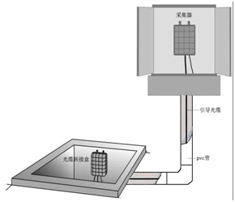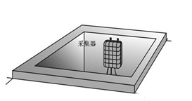
图4-18（A） 图4-18(B)

4.4终端盒的安装
4.4.1终端盒与振动光缆熔接示意图及注意事项（参见附件）
4.4.2终端盒的固定
将终端盒附着在墙体时，将随机壳附带的三个带安装孔的附件用螺丝固定在壳体上，构成壳体的三个安装孔如图（4-19）、（4-20），墙体安装时采用膨胀螺栓通过三个安装孔用膨胀螺栓将壳体固定在围墙上。挂网安装时采用绑扎丝通过三个安装孔将壳体固定在围网上。

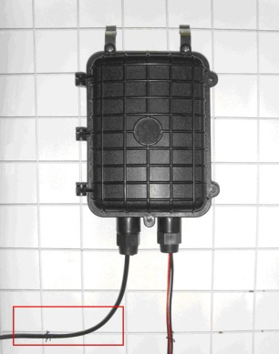
图4-19
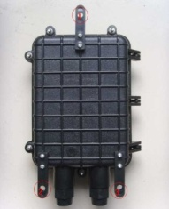
图4-20

4.5其它注意事项
·大门：周界的大门是容易产生振动的地方，如大门不需设防，可使用无感光缆连接，可将无感光缆铺设在门框上或埋入地下，如图（4-21A/4-21B）。如果大门上需要布防，如图（4-22），振动光缆可铺设在门框上，但要特别注意门锁、门栓、铁链等的加固措施，使其不至于因刮风产生晃动引起误报。一般可以将布防区域的末端设于大门处，这样不会影响开门。
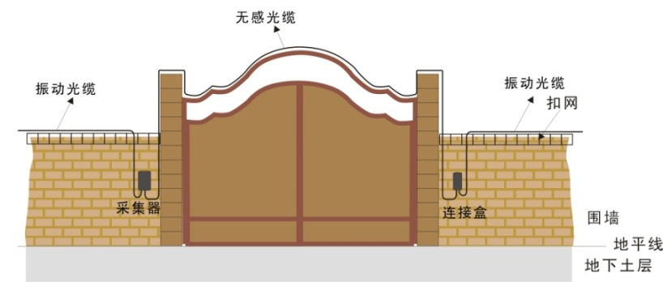
图4-21A
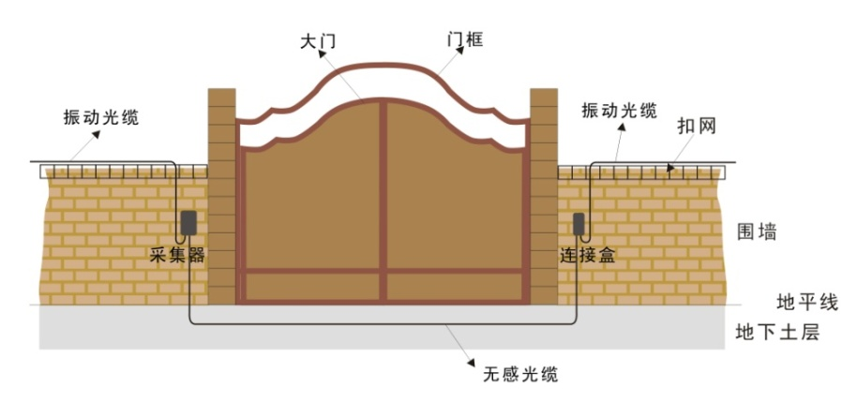
图4-21B
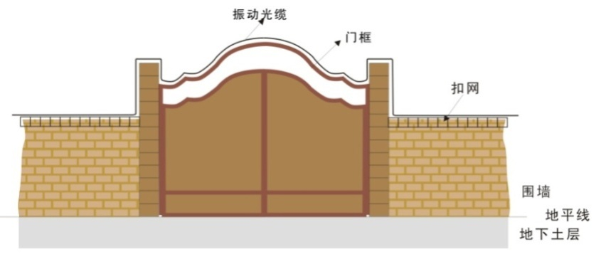
图4-22
采集器和终端盒分别为振动光缆的起始端和末端，其振动也会引起报警，安装必须牢固。防止因设备晃动引起的误报。
·场地：防区附近应无可随风飘起的杂物，不应有较大的树木，以免在刮碰撞引起误报。
·人员：人的无意碰触动作往往是造成误报的来源，周界上要有标明“请勿触摸”的告示牌；
·辅助措施：有条件时，应安装闭路电视监控报警复核系统，以配合值班人员处理警情。

五、产品的防雷说明
·接地线应与采集器的接地端子良好连接。
·接地线与其它线路分开铺设，线间距50毫米以上。
·如在金属管内穿入电源线、信号线可直接理地铺设（金属管应良好接地），如在非金属管内穿入电源线、信号线并且需要地埋铺设时，应在其上方用金属网遮盖。
·接地线尽可能短（≤4米），粗（≥2.5mm²）、接地电阻R_{接地}≤4Ω，特殊情况下接地电阻可稍大，但不能大于10Ω（接地电阻R_{接地}采用接地摇表摇测）。
电源防雷 |  |  | 接地防雷注意事项
通流容量 | 钳位电压 | 防雷等级 | 一般接地电阻R≤4Ω，特殊情况下不大于10Ω  ② 接地线截面积≥2.5mm²
10KA、  8/20μs | 18VDC | 二级 | 一般接地电阻R≤4Ω，特殊情况下不大于10Ω  ② 接地线截面积≥2.5mm²

六、 常见故障及原因
!故障现象：不报警
原因1： 电源虚接或断路
判断方法：用万用表直流档测量采集器内VSS（负）和VCC（正）两个端子上的电压，其应在正常工作电压之内（工作电压范围9V-18V）。
排除方法：检查重新连接电源线。
原因2：雷击（明显元件烧损或防雷指示灯亮）
排除方法：更换采集器内线路板，更换前应对接入板内的各线段作标记，以保证更换后接线正确无误。
!故障现象：网络不通。
原因1：Tx和Rx的顺序接反。
判断方法：网络连接指示灯不亮
排除方法：将Tx和Rx的顺序对调以后在接入设备中。
原因2： 采集器内部网络接头没有插好或出现松动现象。
判断方法：检测网络接头是否接触不良，或者损坏。
排除方法： 更换网线或网络接头。

七、 附录
7.1调试板使用说明
调试板是用于检查采集的信号调整得是否正常的工具，位于采集板上的调试板接口用来连接专用的调试板，该调试版如下图所示，按照对应的插槽插接调试板与采集板（拔出该插头时要紧扣插头，防止直接拉线损坏插头），通电后调试板处于工作状态。
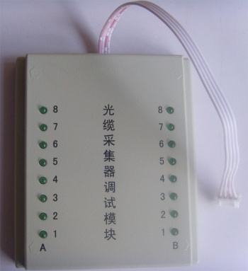
图7-1
如图（7-1）所示，调试板分A、B两排指示灯，每排以8个指示灯分别指示A防区和B防区探测信号的强弱。设备首次安装完毕通电运行24小时后，插接调试板，在有6个以下的灯亮的情况下，人为敲打A（B）防区，对应的调试板上A（B）防区指示灯进入闪烁状态，观察指示灯，如果1~6个指示灯中存在2个以上的灯为闪烁状态，则设备工作正常。
如果不能调节到设备达到标定值，一般情况下是因为光纤熔接不符合标准，应从以下几个方面寻找原因：
A：熔接点损耗过大，应重新熔接至符合国家标准。
B：盘纤不自然，有受力或弯曲过小的现象，重新盘纤（必要时重新熔接）以符合标准。
C：光纤熔接中所有纤芯的长度差应≤10CM，检查是否符合该标准。
另外在设备维护及检修中，也需要使用调试板检查设备是否工作在标定值。
7.2熔接注意事项
光路系统的熔接是比较重要的一个环节，熔接质量的好坏直接影响系统的性能，所以必须非常重视这部分工作，请详细阅读该部分说明。
光纤的熔接是一项重要工作，熔接的质量非常关键，它的标准熔接损耗应不大于0.02DB，熔接点外观在显微镜下也看不出任何痕迹，无任何气泡裂纹现象，要做到这一点就必须在熔接中注意以下几个问题并掌握有关的处理方。
A：熔接损耗过大。要求每个熔接点的衰减应不大于0.02DB，大于这个值就应重新熔接，熔接损耗过大一般与操作有直接关系，如操作程序不规范、工艺水平不高等。振动光缆的开剥、清洁特别是涂覆层的剥除要规范，不伤光纤，光纤涂覆层剥除后要用纯酒精彻底清洁，然后才能切割，操作切割刀也一定要规范，做到光纤切面平直、无毛刺、无缺损、无污物，然后进行熔接，并严格按照操作要求去做，只有这样才能保证熔接的质量，将熔接损耗控制在规定范围之内。
B：熔接点有气泡或裂纹。造成这种情况的原因多为切割不良，如端面倾斜、有毛刺、不清洁等，遇到这种情况较好的熔接机会报警，并不予熔接，但有的熔接机在问题不严重时不报警，结果造成熔接质量不好，出现气泡或裂纹，熔接机本身电极老化或放电太弱也会造成这种现象，如果是这种原因就需要更换电极或调整放电参数。
C：接头良好，损耗符合标准，但热缩后损耗增大。造成这种现象的原因是光纤熔接后又受到污染，特别是熔接环境不好，如光纤沾上微小沙粒，热缩管紧缩后，残留的沙粒就会压迫光纤，导致变形，沙粒越多光纤变形越严重，导致损耗增大，有时热缩管的质量有问题或不清洁也会造成这种现象。
D：盘纤不当造成断纤或损耗增大。光纤熔接结束后，需要固定在光纤采集器内加以保护，这也是一项十分细致的工作，要轻拿轻放仔细认真，要做到盘绕符合标准，并保证光纤最小弯曲半径，更不能出现直角，以免加大损耗，另外光纤在采集器中一定要固定牢靠，不能松动，如松动就会使盘绕的光纤变形而发生故障。
八、开关量输出型光缆振动探测报警系统熔接图
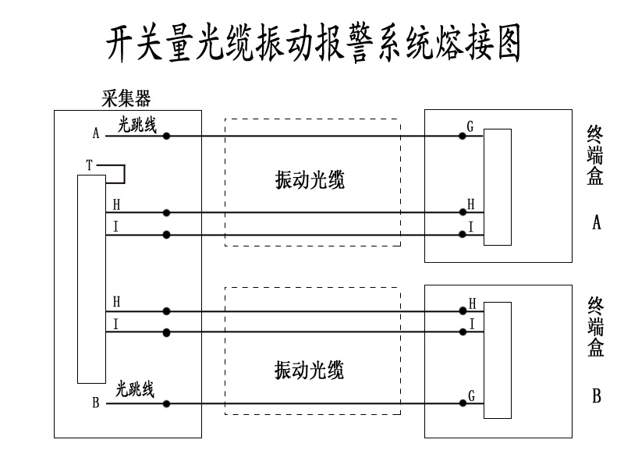
（图一）
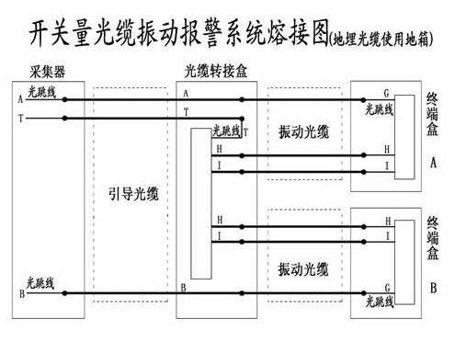
（图二）
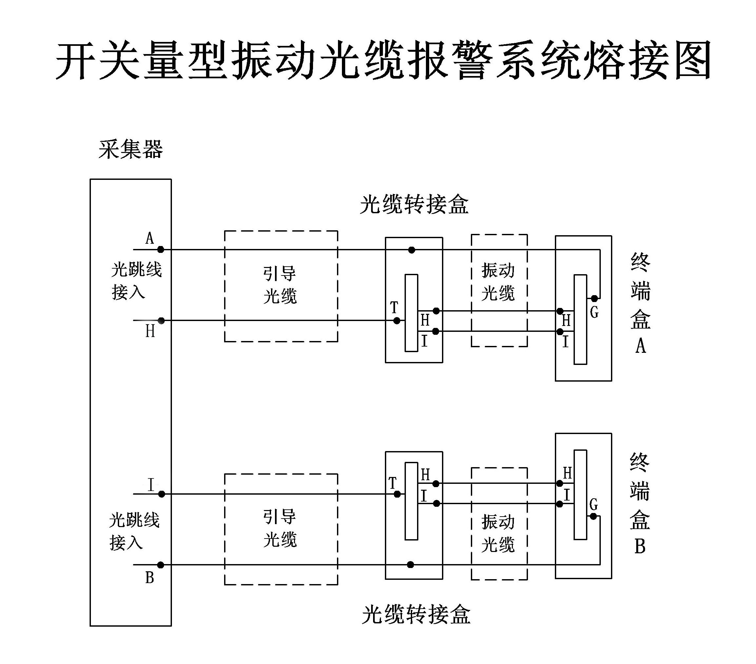
（图三）
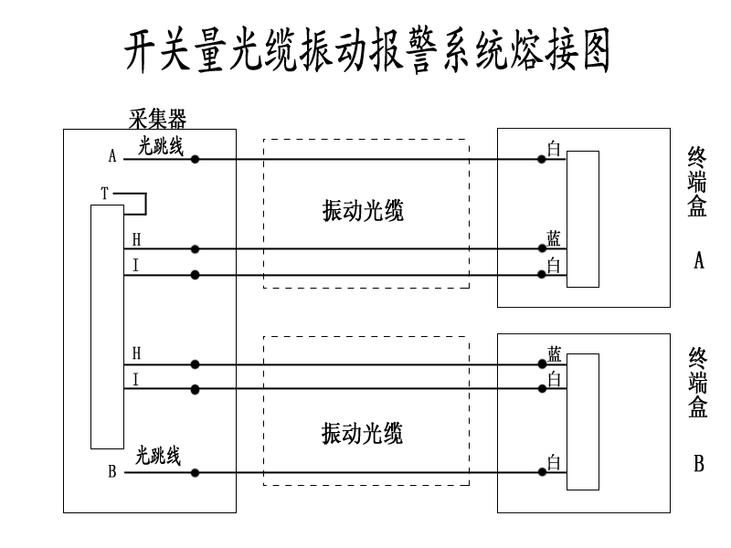
（图四）
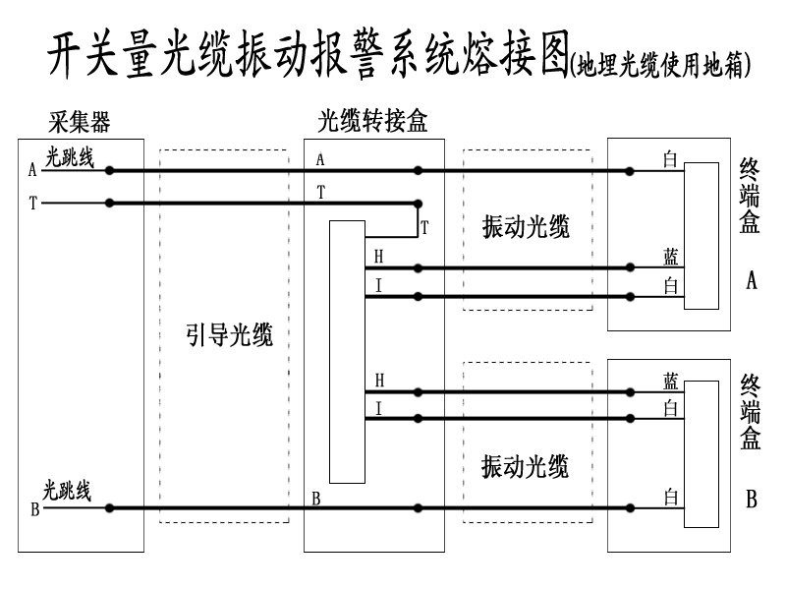
（图五）
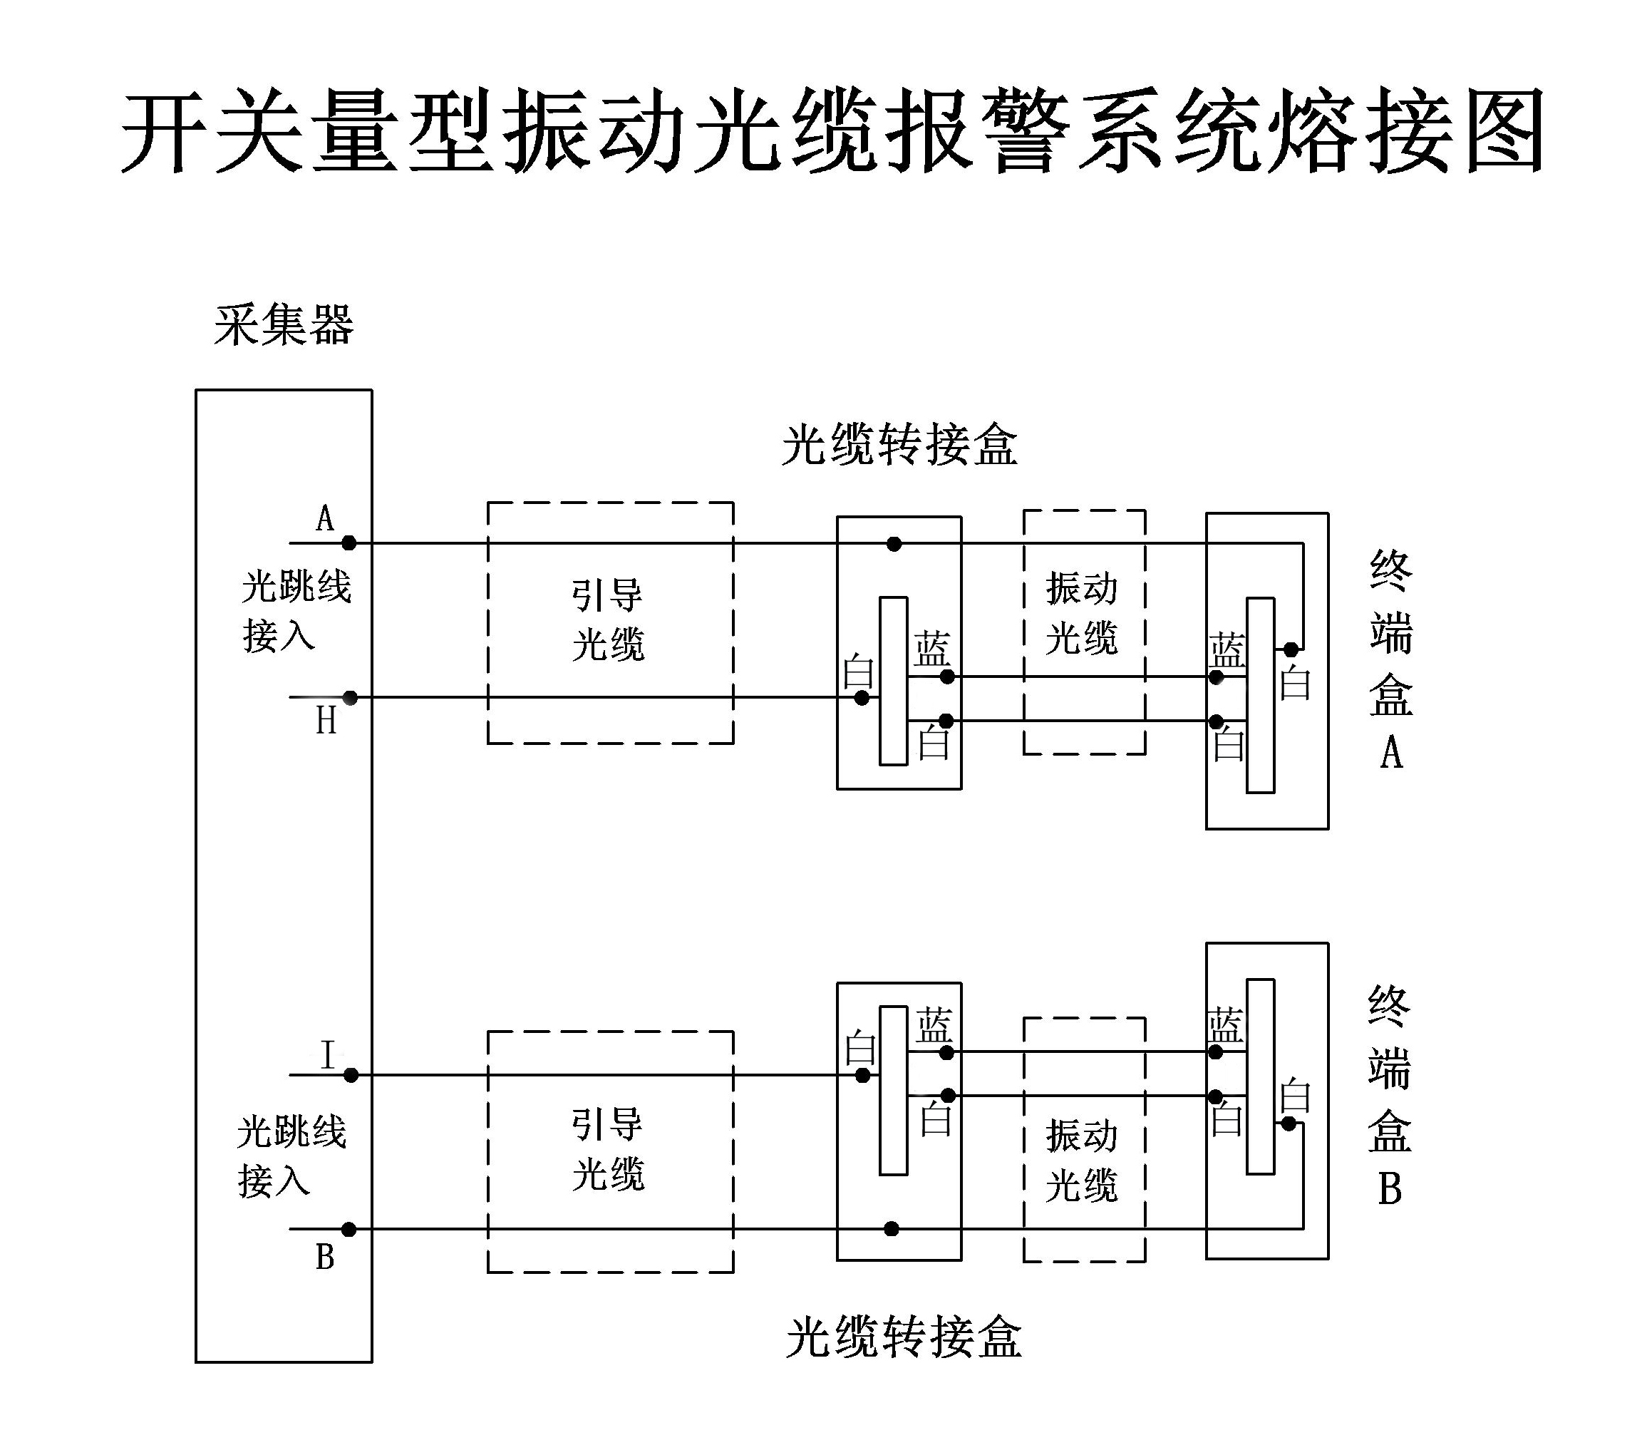
（图六）
备注：本说明书所有产品颜色均以实物为主。最终解释权归属上海保驰信息技术有限公司

